屏東縣鹽洲國小106學年度親職活動照片
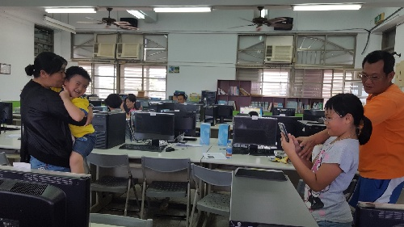 | 名稱
 | 106學年度親職照相活動
 | 地點
 | 烏龍國小
 | 說明
 | 小朋友實際練習照相技巧
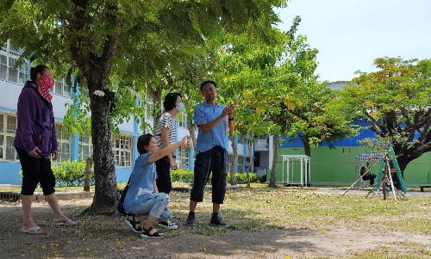 | 名稱
 | 106學年度親職照相活動
 | 地點
 | 烏龍國小
 | 說明
 | 家長和老師實際練習照相技巧

